Italiano 8 Nome:

Signor Parlapiano Data:

**IL VIAGGIO**

**I MEZZI DI TRASPORTO: means of transportation**

l’automobile/la macchina: car

la bicicletta: bike

la motocicletta: motorcycle

il treno: train

l’aereo/l’aeroplano: airplane

la metro(politana): subway

la barca:

boat

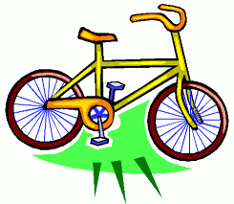la nave: ship

l’autobus: bus

il motorino : scooter/moped

il tassì: taxi

a piedi: by foot/walking

**L’AEROPORTO E LA STAZIONE DI TRENO: the airport and the train station**

l’uscita: exit

l’entrata : entrance

la partenza : departure

l’assistente di volo : flight attendant

il doganiere : custom’s officer

la valigia : suitcase

l’orario : schedule

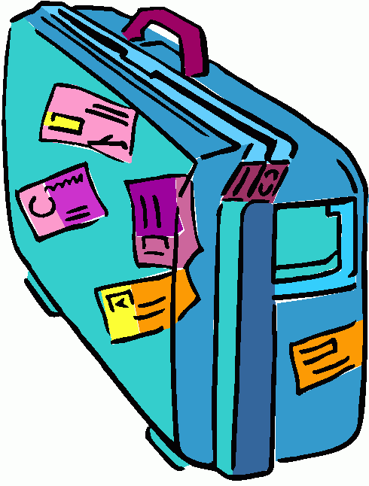il biglietto (di andata e ritorno): ticket (round trip)

il passeggero: passenger

il/la turista :tourist

la destinazione : destination

il binario : track

il compartimento : compartment

la ferrovia : railroad

la sala d’aspetto : waiting room

l’arrivo : arrival

il volo : flight

il/la pilota : pilot

la dogana : customs

i bagagli : luggage

il tabellone : schedule board

la carta d’imbarco : boarding pass

il passaporto : passport

l’agente di viaggi : travel agent

l’agenzia di viaggi : travel agency

il viaggio : trip

il viaggiatore : traveler

il posto : seat

la prima/seconda classe : first/second class

la banchina : platform

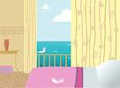

**L’ALBERGO: hotel**

l’albergo di lusso: luxurious hotel

l’albergo modesto: modest hotel

l’albergo economico: cheap hotel

la camera singola: single room

la camera doppia: double room

la camera matrimoniale: honeymoon suite

il dirigente: manager

la prenotazione: reservation

la pensione: guest house

l’ascensore: elevator

il cliente: client

i documenti: photo IDs

**LE ATTIVITÀ: activities**

viaggiare: to travel

fare un viaggio: to take a trip

volare: to fly

fare una foto(grafia): to take a photo

salire: to go up/to climb

noleggiare una macchina: to rent a car

decollare: to take off (plane)

fare una gita: to take a day trip

comprare un biglietto: to buy a ticket

partire: to leave/depart

guidare: to drive

portare: to wear/carry/bring

aspettare: to wait

fare la prenotazione: to make a reservation

scendere: to go down/descend

comprare ricordi: to buy souvenirs

atterrare: to land (plane)

andare in giro: to wander

fare le valigie: to pack

andare in vacanza: to go on vacation

prenotare una camera: to reserve a room

fare un viaggio all’estero: to take a trip abroad

prendere (il treno, etc.): to take (the train)

**GLI AGGETTIVI: adjectives**

gentile: kind

divertente: fun

comodo: comfortable

scomodo: uncomfortable

interessante: interesting

noioso: boring

bello: beautiful/pretty

brutto: ugly

sporco: dirty

pulito: clean

**ECCETERA: ________________**

la macchina fotografica: ________________

Buon viaggio!: ________________

in orario: ________________

in ritardo: ________________

Da che binario parte?: ________________

Per quanto tempo?: ________________

Quanto costa?: ________________

la prossima volta: ________________

A che ora parte (il treno)?: **________________**

in contanti: ________________

la carta di credito: ________________

un assegno: ________________

il telefonino: **________________**

questo: ________________

il prezzo: **________________**

il bancomat: ________________

lo zaino: ________________

lo scontrino: ________________

